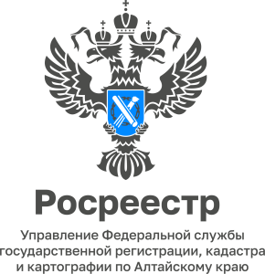

**АНОНС**

30.09.2022

**Людей почтенного возраста приглашают на бесплатные консультации   
по вопросам оформления недвижимости**

В рамках традиционного месячника пожилого человека квалифицированные специалисты всех структурных подразделений Управления Росреестра в городах и районах Алтайского края проведут бесплатное консультирование граждан пожилого возраста.

Сотрудники отдела Управления в период с 1 по 31 октября, с 10.00 до 12.00 часов рабочего дня, готовы ответить на следующие вопросы:

- регистрация прав на недвижимое имущество и сделок с ним; действия заявителя, направленные на защиту имущества от мошенников;

- соблюдение норм земельного законодательства на территории Алтайского

края;

- порядок проведения государственной кадастровой оценки и оспаривания кадастровой стоимости объектов недвижимости.

Консультации граждан пожилого возраста в р.п. Благовещенка будут проходить по телефону: 8 ( 385 64) 22-9-84.

**Об Управлении Росреестра по Алтайскому краю**

Управление Федеральной службы государственной регистрации, кадастра и картографии по Алтайскому краю (Управление Росреестра по Алтайскому краю) является территориальным органом Федеральной службы государственной регистрации, кадастра и картографии (Росреестр), осуществляющим функции по государственной регистрации прав на недвижимое имущество и сделок с ним, по оказанию государственных услуг в сфере осуществления государственного кадастрового учета недвижимого имущества, землеустройства, государственного мониторинга земель, государственной кадастровой оценке, геодезии и картографии. Выполняет функции по организации единой системы государственного кадастрового учета и государственной регистрации прав на недвижимое имущество, инфраструктуры пространственных данных РФ. Ведомство осуществляет федеральный государственный надзор в области геодезии и картографии, государственный земельный надзор, государственный надзор за деятельностью саморегулируемых организаций кадастровых инженеров, оценщиков и арбитражных управляющих. Подведомственное учреждение Управления - филиал ФГБУ «ФКП Росреестра» по Алтайскому краю. Руководитель Управления, главный регистратор Алтайского края - Юрий Викторович Калашников.